РУКОВОДСТВО ПО ЭКСПЛУАТАЦИИ И ТЕХНИЧЕСКОМУ ОБСЛУЖИВАНИЮ
Устройство
УСТАНОВКА ДЛЯ ЗАПРАВКИ КОНДИЦИОНЕРОВ
Модель
RR 550 TARGET / HI-TECH
модификации: RR 550, RR 550 с принтером (версии target),
RR 550YF (версия hi-tech)
Производитель
TOP AUTO s.r.l.
Офисы и завод
via dell’Artigianato, 4 – 37042 – CALDIERO (VR) – ITALY
tel: ++39.045 6170025 – fax: ++39.045 6152493
http: www.topauto-equipment.com – e-mail: info@topauto-equipment.com

ДЕКЛАРАЦИЯ О СООТВЕТСТВИИ ЕС

Компания TOP AUTO srl
Офисы и завод
37042 – CALDIERO (VR) – ITALY – Via dell’Artigianato, 4
ЗАЯВЛЯЕТ, что новый произведённый продукт, описанный далее:
RR550

СЕРИЙНЫЙ НОМЕР
____________________
ГОД ПРОИЗВОДСТВА
____________________
СООТВЕТСТВУЕТ, по минимальным требованиям безопасности и согласно положениям Директивы ЕС:
2006/42/CE
директиве о безопасности оборудования
2006/95/CE
директиве о низком напряжении и последующим изменениям и дополнениям
2004/108/CE
директиве об электромагнитной совместимости
97/23/CE
процедуре оценки в директиве об оборудовании, работающем под давлением, кат. II, мод. a1, сертификация, выполненная согласно n.b. 1878 vericert s.r.l. via cavina,19 ravenna (италия), установленное оборудование состоит из компонентов, перечисленных в приложении 3 .

Верона,________________ Даниэле Мария Барбагелата
Согласно директиве 2006/42/CE, лицом, назначенным для создания технического файла, является:
Г-н Даниэле Мария Барбагелата, для компании Top Auto s.r.l. Via dell’Artigianato 4 37042 Caldiero (Vr) Италия
Содержание

1 | Гарантия | 5
2 | Предостережения | 5
3 | Экологические требования | 5
4 | Информация общего характера | 6
4.1 | Сфера действия руководства | 6
4.2 | Нормы безопасности | 7
5 | Технические спецификации | 7
5.1 | Технические характеристики | 7
5.2 | Клавиатура | 8
6 | Монтаж и предохранительные устройства | 8
6.1 | Рекомендации по правильному использованию устройства | 8
6.2 | Монтаж | 8
6.3 | Подготовка установки | 8
6.4 | Выполняемые операции | 9
6.5 | Предохранительные устройства | 9
7 | Описание установки | 10
7.1 | Замена бумаги в принтере (версия с принтером) | 12
7.2 | Сообщения на дисплее | 12
8 | Подготовка установки | 12
9 | Эксплуатация установки | 13
9.1 | Заполнение внутренней бутыли | 13
9.2 | Проверка давления | 13
9.3 | Ручной цикл | 14
9.3.1 | Заправка фреоном системы под давлением | 14
9.3.2 | Меню «Ручной/Автоматический режим» | 15
9.4 | Автоматический | 17
9.5 | База данных | 18
9.6 | Полезные функции | 19
9.6.1 | Промывание потоком | 19
9.6.2 | Рециркулярное промывание | 19
9.6.3 | Внутренняя очистка | 19
9.6.4 | Проверка азотом | 19
9.7 | Печать (только для версии с принтером) | 20
9.7.1 | Полная распечатка (только для версии с принтером) | 20
9.8 | Установки | 20
9.8.1 | Дата – Время | 20
9.8.2 | Язык | 20
9.8.3 | Поверка | 20
9.8.4 | Настройки ЖК | 20
9.8.5 | Передача файла | 20
9.8.6 | Настройки масла | 20
9.8.7 | Настройки длины шланга | 21
9.9 | Инфо | 21
9.10 | Подогрев внутренней бутыли | 21
10 | Стандартное техобслуживание | 21
10.1 | Масло в насосе | 21
10.1.1 | Долив масла | 22
10.1.2 | Замена масла в насосе | 22
10.1.3 | Замена водоотделяющего фильтра | 22
11 | Информация об остаточных рисках | 23

Гарантия
На устройство распространяется гарантия сроком 12 месяцев, начиная с даты поставки.
Указанная гарантия не будет распространяться на компрессор и вакуумный насос, если производитель установит, что они использовались без применения смазки или с применением смазки не соответствующей марки.

Предостережения

Данный символ используется для предупреждения о том, что несоблюдение или непонимание инструкций по безопасности может привести к травмам.
Помимо предостережений, содержащихся в данном руководстве, рекомендуется также следовать инструкциям, приведённым далее:
- Сопровождайте устройство во время его перемещения и блокируйте его с помощью тормоза во время эксплуатации;
- Не подвергайте устройство воздействию температуры окружающей среды свыше 45°C; эксплуатация вне помещения должна быть жёстко ограничена временем, необходимым для выполнения работ;
- Не применяйте устройство в потенциально взрывоопасной среде;
- Используйте устройство в местах, надёжно защищённых от дождя.

Экологические требования

ШУМ Устройство производит шум на уровне не более 70 дБ(A).
Если оно установлено в посещении, где уровень шума превышает 80 дБ(A), работодатель должен проинформировать оператора о риске воздействия шума и принять необходимые профилактические меры согласно предписаниям уполномоченного врача.
УПАКОВКА Не выбрасывайте упаковку. Рассортируйте её по типу материала (например, картон, дерево, пластик и т.п.) и утилизируйте их в соответствии с действующими местными и федеральными законами.
ПРЕКРАЩЕНИЕ
РАБОТЫ По завершении периода работоспособности устройства:
- Деактивируйте устройство, отсоединив его от источника электропитания и отрезав кабель питания;
- Демонтируйте электронную панель и электронную плату;
- Демонтируйте компоненты, сортируя их по типу материала.
УТИЛИЗАЦИЯ По завершении периода работоспособности устройства компоненты, рассортированные по типу материала, следует утилизировать в соответствии с действующими местными и федеральными законами.
Касательно электрических и электронных устройств, называемых «Электрическое и электронное оборудование» (WEEE), согласно Директивам EC 2002/95/CE, 2002/96/CE и 2003/108/CE, производитель указывает следующее:
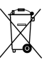
- НЕ утилизируйте оборудование как городской мусор! Обязателен раздельный сбор и утилизация;
- Спросите продавца о местах сбора таких отходов, разрешённых для утилизации;
- Придерживайтесь стандартов правильного сбора и переработки отходов, чтобы не допустить отрицательного воздействия на окружающую среду и здоровье человека;
- Символ на полях справа означает, что для утилизации обязателен раздельный сбор электрического и электронного оборудования.

СНЯТИЕ И УТИЛИЗАЦИЯ БАТАРЕЕК И АККУМУЛЯТОРОВ
В соответствии с Европейской Директивой 2006/66/CE, инструкции по изъятию батарей литиевого типа CR2032, содержащихся в данной установке, таковы:
- Переведите выключатель установки в положение «выкл.»
- Отсоедините установку от источника питания
- Снимите заднюю панель, выкрутив винты
- Выньте круглую батарею из электронного блока.

Информация общего характера

Рамки действия руководства по эксплуатации
Настоящее руководство касается использования и технического обслуживания установки для забора фреона, вакуумной очистки и заправки кондиционеров RR550 и представляет собой подробную информацию по эксплуатации устройства и его периодического технического обслуживания.
Для того, чтобы должным образом эксплуатировать устройство, необходимо внимательно прочитать данное руководство.
Установка оснащена предохранительными устройствами, которые предотвращают любую потенциальную опасность для оператора.
Производитель снимает с себя всякую ответственность за повреждения, ставшие результатом ненадлежащего использования устройства или отключения/снятия предохранительных устройств пользователем.
Руководство по эксплуатации является неотъемлемой частью установки и должно быть приложено к установке в случае её продажи.
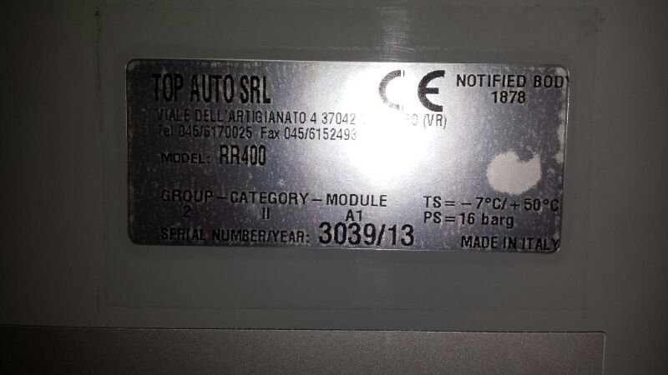
На устройстве имеется табличка с указанием модели, года производства и серийного номера. Табличка находится на боковой панели установки (рис. 1).


ОСТОРОЖНО: устройство должно эксплуатироваться только специалистами, обладающими знаниями о фреонных системах, парах хладагента и потенциальных повреждениях/травмах, которые могут причинить системы под давлением. устройство установки способно выполнять фазы забора фреона, повторного применения, вакуумной очистки и заправки систем кондиционирования в легковых и промышленных автомобилях, содержащих фреон R134A (или фреон R1234 для модели R550YF). Производитель снимает с себя всякую ответственность, связанную с использованием иных хладагентов.
Рис. 1 -

Нормативы безопасности
при работе с фреоном необходимо надевать защитные перчатки и очки.
если возможно, работайте в хорошо проветриваемом помещении, чтобы избежать вдыхания фреона.
если фреон случайно попадает на кожу, следуйте представленным ниже инструкциям:
- разморозьте поражённое место с помощью воды;

- осторожно снимите заражённый элемент одежды;
внимание: в случае обморожения одежда может примёрзнуть к коже;
- обратитесь к врачу.

в случае случайного попадания в глаза следуйте представленным ниже инструкциям:
- немедленно промойте глаза большим количеством воды;
- немедленно обратитесь к врачу.


в случае случайного проглатывания следуйте представленным ниже инструкциям:
- тщательно промойте рот и выпейте большое количество воды;
- немедленно обратитесь к врачу.

Технические спецификации

Технические характеристики
Компрессор: | Герметичный с регенерированным маслом
Мощность: | 250 Ватт
Способность забора (жидкая фаза): | 400 г/мин
Вакуумный насос: | Одношаговый
Вместимость: | 70 л/1¹ (100 л/1¹ для Hi-Tech версии)
Степень вакуума: | 7x10²
Проверка вакуумного устройства: | Автоматически, с аварийным сигналом и сообщением на дисплее
Возвратная бутыль: | С нагревателем – два контейнера и предохранительный клапан
Количество фреона: | 12,5 кг (18 кг для Hi-Tech версии)
Измерители низкого и высокого давления | Аналоговые, на передней панели
Точность весов: | ± 3 г
Электропитание: | 230 В / 50 Гц
Громкость: | Менее 70 дБ (измеряется шумомером класса 2 согласно стандартам IEC 651 и IEC 804)
Длина трубки: | 5 м каждая
Габариты устройств: | 550 x 480 x h 950 mm
Вес: | 65kg/75 Kg
24-колоночный принтер | Только в версии с принтером
Впрыск масла | 2 (3 для Hi-Tech версии)
Рис. 2 - Клавиатура

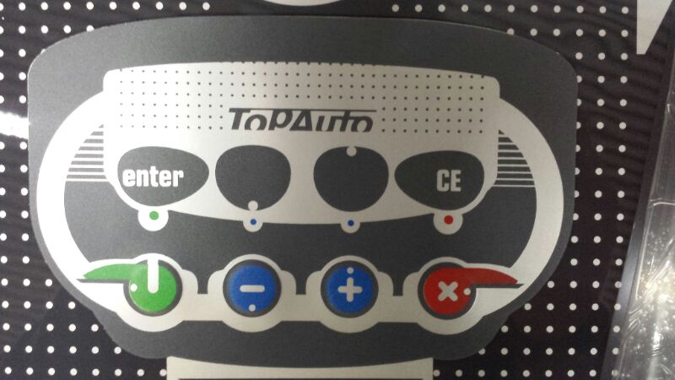
Клавиатура
Основные кнопки на клавиатуре:
- Кнопка «стрелка» - переместиться
- Кнопка «Ввод» - подтвердить
- Кнопка «О/С» - отменить или сохранить (в зависимости от функции) -

Рис. 3 – Аксессуары, включённые в комплект поставки

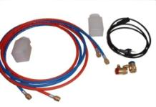
Стандартные комплектации:
- 1 шт. – Шланг низкого давления, длина 3 м
- 1 шт. – Шланг высокого давления, длина 3 м
- 1 шт. – Быстроразъёмная муфта низкого давления
- 1 шт. – Быстроразъёмная муфта высокого давления
- 1 шт. – Пластиковая бутыль 250 г для долива нового масла
- 1 шт. – Пластиковая бутыль 250 г для слива старого масла
- 1 шт. – Пластиковая бутыль 250 г для присадки (только Hi-Tech версия)
- 1 шт. – Руководство пользователя
- 1 шт. – Силовой кабель

Монтаж и предохранительные устройства

Рекомендации для правильного использования устройства

прежде чем включить устройство, проверьте, есть ли масло в вакуумном насосе. если масла в нём нет, налейте его туда до нужного уровня, который виден в соответствующем окошке. используйте только минеральное масло для вакуумных насосов, тип AV68 (арт. AV68I).

Монтаж
Устройство следует перемещать и устанавливать в вертикальном положении. Если вы наклоните устройство, может вылиться масло из вакуумного насоса и компрессора. Перемещать устройство можно только по ровному полу. Не рекомендуется использовать его на неровных поверхностях за пределами мастерской.

Подготовка установки
Прежде чем запускать установку, убедитесь, что подаваемое на неё напряжение совпадает с тем, что указано на табличке, прикреплённой рядом с боковой электрической розеткой (рис. 4).
Рис. 4 – Табличка напряжения

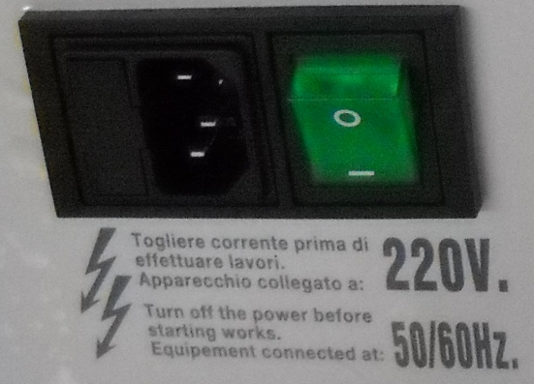
ОСТОРОЖНО:
Установка должна быть включена в электрическую розетку, защиённую от непрямых контактов, согласно действующим правилам на территории региона/страны, где она эксплуатируется.
Рекомендуется внимательно следовать вышеперечисленным нормам безопасности. они представлены для обеспечения защиты персонала, эксплуатирующего установки и охлаждающую жидкость/фреон под давлением.

Выполняемые действия
Установка RR550 выполняет следующие фазы: забор фреона, вакуумная очистка и заправка систем кондиционирования воздуха в легковых и промышленных автомобилях, содержащих фреон R134A (для моделей RR550 и RR550 с принтером) или фреон R1234 для модели RR550YF.
Производитель снимает с себя всякую ответственность касательно ненадлежащего применения пользователем других типов фреона.

Предохранительные устройства
- Предохранительный клапан, поверенный при 16 бар, для внутренней бутыли
- Теплоизоляция для компрессора, защищающая от перегрузки (внутри компрессора)
- Электронная сигнализация при заполнении более чем на 80% и при минимальном объёме фреона, необходимого для выполнения заправки (менее 1 кг)
- Сигнал о неправильном действии при попытке выполнить вакуумную очистку системы под давлением
- Отображение на дисплее уровня масла в насосе
- Электрический клапан для полной автоматизации функций
- ЖК панель дисплея с электронной защитой
- Плавкий предохранитель на модуле включения
- Автоматический нагрев бутыли

Описание установки

См. соответствующие иллюстрации.
Ссылка
Рис. 7a | Штуцеры для измерения высокого и низкого давления
Рис. 7b | Рукоятка для перемещения установки
Рис. 7c | Модуль из полистирола с главным выключателем и USB-портом для соединения с компьютером
Рис. 7d | Бутыль для нового масла (с внутренней выводящей трубкой)
Рис. 7e | Бутыль для отработанного масла
Рис. 7f | Вакуумный насос и уровень масла
Рис. 7g | Манометр для внутреннего резервуара
Рис. 7h | Предохранительный клапан для спуска неконденсирующегся газа
Рис. 8a | Дисплей: данные – установка – температура – количество газа в бутыли
Рис. 8b | Клавиатура
Рис. 8c | Принтер (в моделях с принтером)
Рис. 8d | Аналоговый манометр низкого давления
Рис. 8e | Аналоговый манометр высокого давления
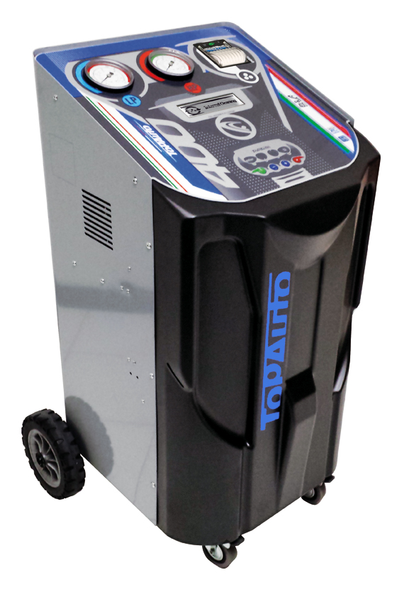
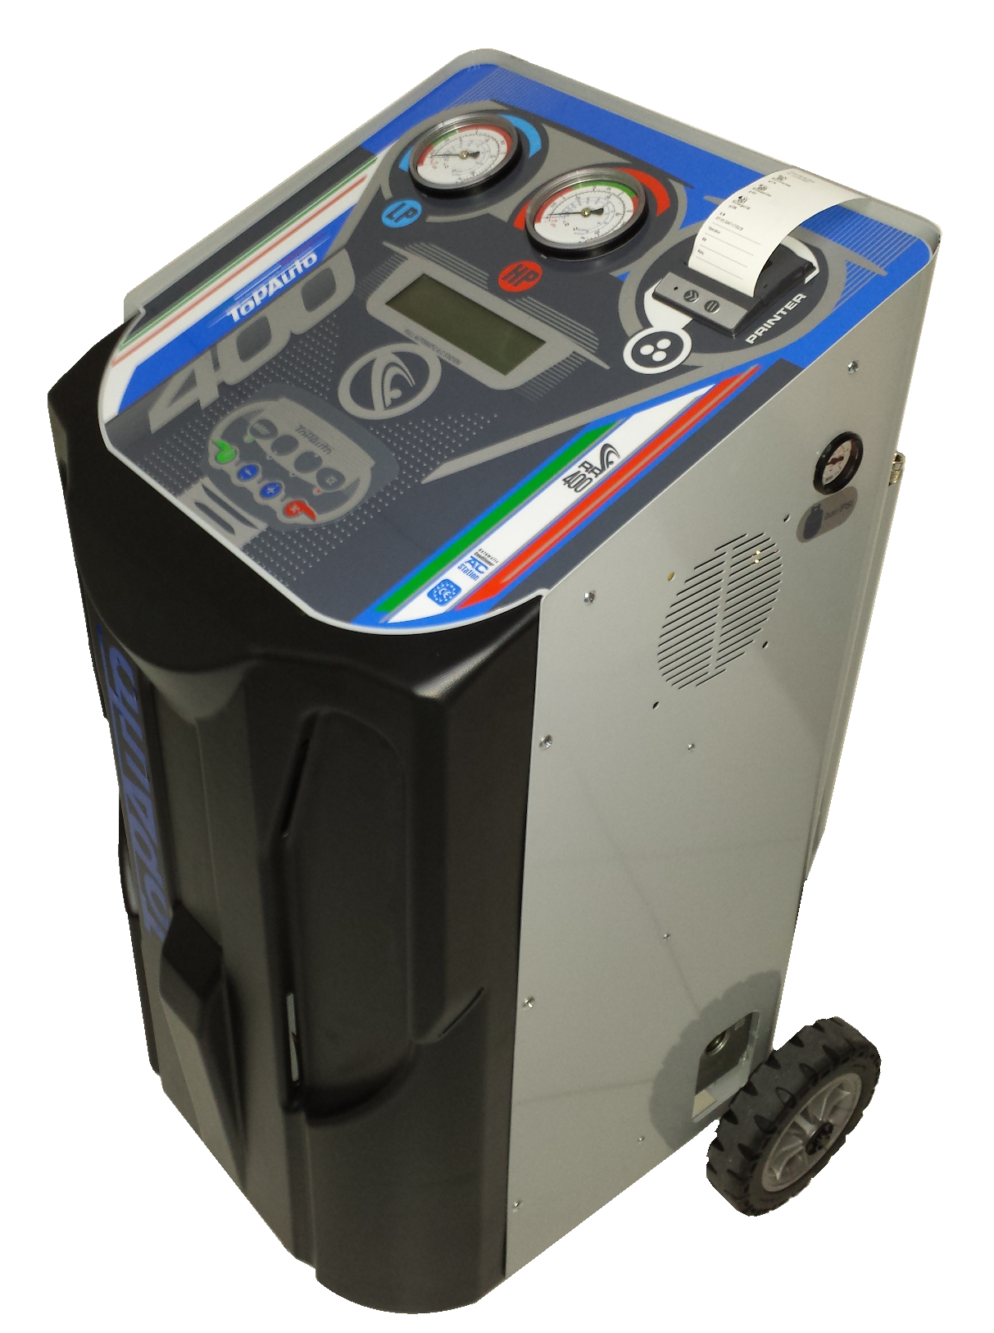
Рисунок 5 –
Установка, правая сторона
Рисунок 6 –
Установка, левая сторона

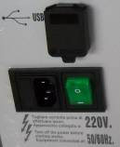
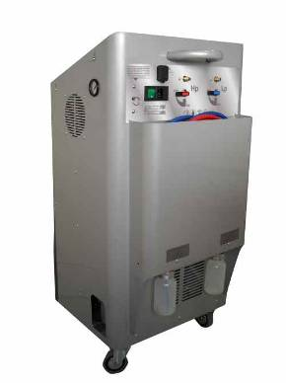
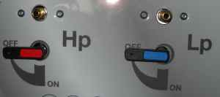
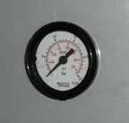
7e
7a
7b
7c
7d
7g
8f
8e
8c

7f

Рис. 1 – Установка подетально
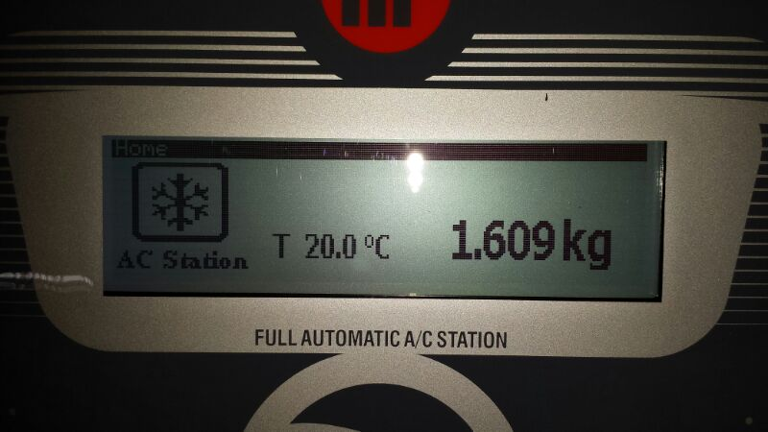
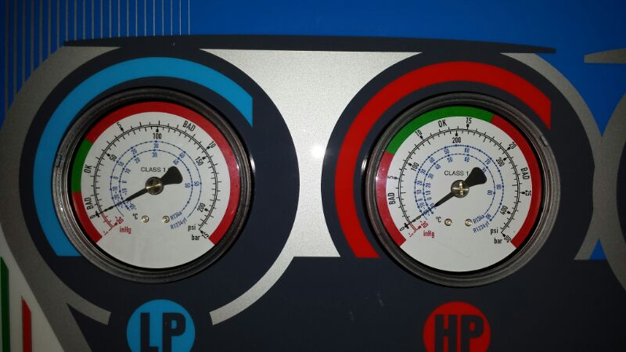
8a

8b
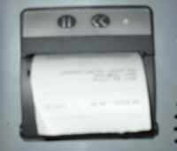

Рис. 8 2– Установка подетально

Замена бумаги в принтере (версия с принтером)
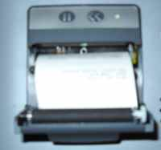
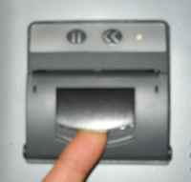

Рис. 9 – Процедуры для замены бумаги

Выполните процедуры, показанные на иллюстрациях (см. выше).

Сообщения на дисплее
Все сообщения от установки отображаются на ЖК дисплее.
Как только вы включаете установку, на дисплее появляется количество фреона во внутренней бутыли.
В ходе рабочих фаз все ошибки или предупреждающие сообщения отображаются на ЖК дисплее.

Подготовка установки
Для подготовки и эксплуатации установки прочтите параграф 7.
Ручка для перемещения и 4 пневматических шины позволяют легко передвигать установку с места на место.
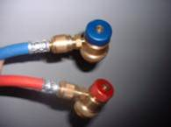
LP
HP

Рис. 10 – Места подключения шлангов
высокого и низкого давления
Рис. 11 – Муфты
- Подсоедините муфты высокого и низкого давления в шлангам (рис. 10 и 11).
- Завинтите быстроразъёмные муфты в трубки (синяя – низкое давление, красная – высокое) (рис. 11).
- Вставьте заглушку в розетку и включите главный выключатель (рис. 7с), чтобы включить установку.
- Прочтите на дисплее количество охлаждающей жидкости, имеющейся во внутренней бутыли.
- Заполните контейнер для нового масла (7d) соответствующим синтетическим маслом для охлаждения (тип RL100 – опция).
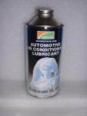
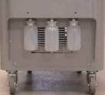
Рис. 13 – Синтетическое масло для хладагента R134 арт. 21 CR (опция)
Рис. 12 – версия Hi Tech

Эксплуатация установки

Повторное наполнение внутренней бутыли
Количество фреона, находящееся во внутренней бутыли, должно быть достаточным для полной заправки системы кондиционирования автомобиля. Поэтому рекомендуется добавить нужное количество фреона во внутреннюю бутыль при включении установки.
Рекомендуемое количество фреона: 5-6 кг
Для заполнения внутренней бутыли установки RR 550 подсоедините красный шланг (высокое давление) к внешней бутыли (перевёрните её дном вверх, т.к. внутри жидкий фреон). Откройте штуцер внешнего контейнера и выберите опцию «заполнить». Подтвердите кнопкой «Ввод». На дисплее видно оставшееся во внутренней бутыли количество фреона.
Откройте красный штуцер установки.
С помощью кнопок «вверх» и «вниз» выберите количество фреона, которое вам нужно добавить, с учётом фреона, который уже находится во внутренней бутыли.
Подтвердите кнопкой «Ввод» и увидите:
Количество добавляемого газа / выбрано / общее количество внутри бутыли / давление наполняемого газа.
Примечание: Не превышайте максимальную вместимость внутренней бутыли (80% от общей ёмкости).
Когда будет заполнено выбранное количество, на дисплее появится сообщение, указывающее закрыть штуцер внешней бутыли – подтвердите кнопкой «Ввод».
Фреон внутри шланга и внутренней системы установки возвращается автоматически.
Примечание: Если выбранное количество не достигнуто, на дисплее появляется сообщение об ошибке: «Недостаточно газа».
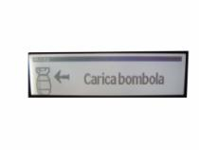
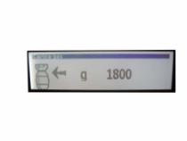
Примечание: установка оснащена предохранительным устройством, которое проверяет количество фреона во внутренней бутыли; если вы попытаетесь выполнить операцию забора фреона при количестве во внутренней бутыли, превышающем аварийный уровень (более 80%), на дисплее появится сообщение об ошибке «полная бутыль». В этом случае вы можете выполнять операции вакуумной очистки и заправки, только пока количество фреона в бутыли менее 80%.


Повторное заполнение бутыли
Внутренняя бутыль поставляется с механическим предохранительным клапаном, который автоматически открывается, когда давление поднимается выше 16 бар. Второй клапан (с кольцом) находится на левом боку установки.

Проверка давления
Для проведения проверки давления в системе кондиционирования закройте штуцеры высокого и низкого давления (ВД и НД) на установке, включите двигатель автомобиля и включите его систему кондиционирования.
Следите за показателями давления на манометрах высокого и низкого давления.
Чтобы добавить в систему кондиционирования автомобиля фреон, запрограммируйте количество фреона вручную и откройте только штуцер НД.
Чтобы удалить газ из системы кондиционирования, откройте только штуцер ВД и удалите его.
Выйдите с помощью кнопки «О/С».
Примечание: Никогда не открывайте оба штуцера (НД и ВД) одновременно в ходе проверки давления!
На дисплее появится сообщение «Отсоедините шланги», после чего можно действовать следующим образом:
Если вы хотите удалить фреон из шлангов RR550, отсоедините фитинги от системы кондиционирования и нажмите кнопку «Ввод», в противном случае нажмите кнопку «О/С».
В следующей ниже таблице указаны показатели ВД и НД в зависимости от комнатной температуры.

КОМНАТНАЯ ТЕМПЕРАТУРА | НИЗКОЕ ДАВЛЕНИЕ (БАР) | ВЫСОКОЕ ДАВЛЕНИЕ (БАР)
°C 15 | 0,5 – 2,0 | 7,5 – 13
°C 20 | 0,5 – 2,5 | 10 – 16
°C 25 | 0,5 – 2,5 | 12 – 18
°C 30 | 0,5 – 3 | 12 – 20

Ручной цикл
Нажав любую кнопку с главной страницы (в режиме ожидания), можно войти в меню «Ручной/Автоматический режим». Чтобы переместиться по нему, нажимайте кнопки со стрелками «вверх» и «вниз».
Подтвердите опцию «Ручной/Автоматический» кнопкой «Ввод». Можно выполнить следующие операции:
  - Забор фреона
  - Вакуумная очистка
  - Проверка на протечки
  - Впрыск нового масла
  - Заправка фреоном

ПРИМЕЧАНИЕ: Функция присадки в версии RR 550 не активирована (кроме версии RR550 YF).
Примечание
- Чтобы выполнить операцию вакуумной очистки, необходимо, чтобы в системе кондиционирования не было фреона.
- Чтобы выполнить впрыск нового масла и заправку фреоном, необходимо, чтобы система была очищена вакуумом (сначала выполнить операцию вакуумной очистки).

Заправка фреоном системы под давлением:

См. параграф 9.2.

Меню «Ручной/Автоматический режим»

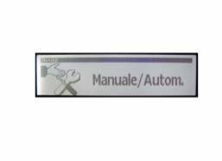
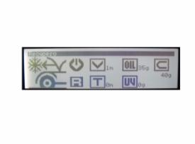
Функция забора фреона:
Перейдите (с помощью кнопок-стрелок) на иконку «З» и нажмите «Ввод». Установка выполнит забор фреона из системы автомобиля.

Забор прекратится автоматически, как только в системе кондиционирования автомобиля не останется фреона (давление ниже 0,2 бар). Процедуру забора фреона можно остановить в любой момент нажатием кнопки «О/С».
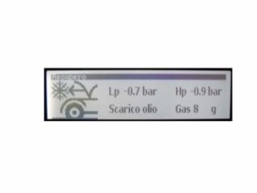
Забор фреона прекратится автоматически, когда система кондиционирования будет пуста (внутри не будет фреона, давление менее 0,2 бар). Вы можете остановить фазу забора в любой момент нажатием кнопки «О/С».
По завершении забора фреона установка начнёт фазу «Слив Масла». На этой стадии активируется вакуумный насос.
Слив масла

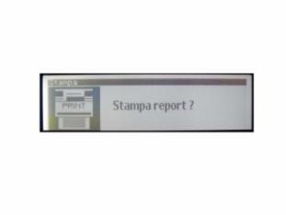
В конце фазы слива масла (или если фаза забора прервана) на дисплее появляется сообщение «распечатать отчёт?». Нажатием кнопки «Ввод» можно распечатать последнюю операцию (только в версии с принтером). Если вам не нужно распечатывать отчёт об операции, нажмите кнопку «О/С».

Распечатать отчёт?

Если нажать «З» при пустой системе, на дисплее появится сообщение «Пустая система». Нажмите кнопку «О/С», чтобы выйти.
Функция вакуумной очистки и проверки вакуумного устройства:
С помощью кнопок-стрелок перейдите к иконке «О».

Нажмите кнопку «Ввод», чтобы увидеть настроенное время вакуумной очистки.
С помощью кнопок-стрелок установите нужное время очистки (рекомендуемое время – 20 минут).
Чтобы подтвердить время очистки и начать фазу вакуумной очистки, нажмите кнопку «Ввод».
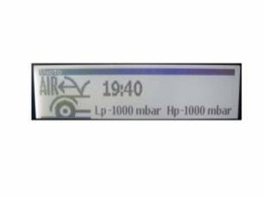
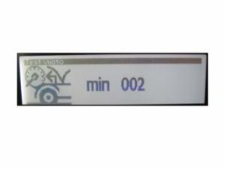
Если вы хотите подтвердить время вакуумной очистки, не начиная фазу очистки, нажмите кнопку «О/С».

Следуя этой же процедуре, можно запустить проверку на протечки.
Если установленное время очистки более 0, проверка вакуумного устройства выполняется автоматически. В конце запрограммированного времени, если в системе кондиционирования не найдено никаких протечек, на дисплее появляется сообщение «Распечатать отчёт?».
Если обнаружена протечка, появляется сообщение «Протечка!».
В этом случае воспользуйтесь специальным набором (лампа детектора протечек, опция), чтобы найти точки протечек.
Нажмите кнопку «О/С», чтобы выйти.
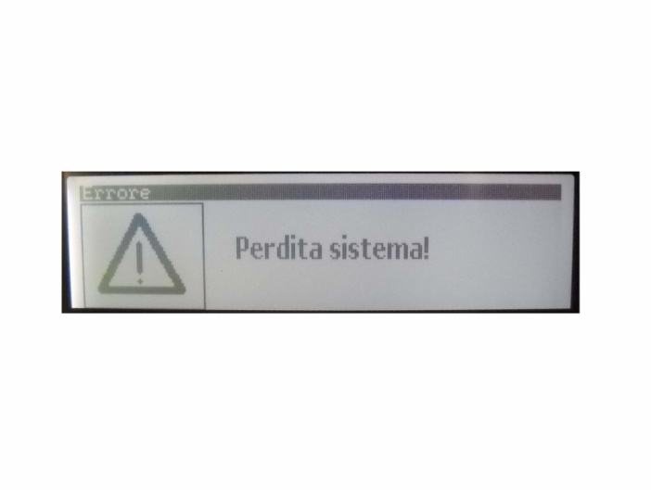
Примечание: Для того, чтобы запустить фазу вакуумной очистки, необходимо, чтобы давление в системе кондиционирования было равно нулю.
Если в ходе фазы очистки установка обнаруживает протечку, она предупредит оператора об этом звуковым сигналом.

Протечка!

Функция заправки масла:
С помощью кнопок-стрелок перейдите к иконкам «Масло» или «МК», если хотите залить новое масло.
При нажатии кнопки «Ввод» в ходе выбранной фазы отображается количество масла (в граммах), которое будет закачано.
Примечание:
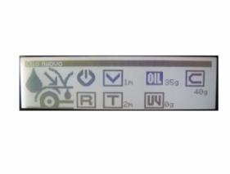
- Чтобы подтвердить установленное количество и закачать масло, нажмите кнопку «Ввод».
- Если вы хотите подтвердить запрограммированное количество масла, но не закачивать его, нажмите кнопку «О/С» (установка автоматического цикла).

Примечание: Чтобы закачать масло, установка должна быть очищена вакуумом (сначала проведите вакуумную очистку установки).
Если закачано количество масла/фреона, отличное от запрограммированного, отрегулируйте с помощью информации в параграфе «Установка – Настройки масла».

Функция заправки фреона:
Прежде чем приступать к заправке, убедитесь, что во внутренней бутыли достаточно фреона.
С помощью кнопок-стрелок перейдите к иконке «Зп».
Нажмите кнопку «Ввод», и на дисплее отобразится сохранённое количество фреона.
С помощью кнопок-стрелок установите количество фреона, которое надо закачать в систему кондиционирования.
Примечание:
- Чтобы подтвердить запрограммированное количество фреона и закачать фреон, нажмите кнопку «Ввод».
- Если вы хотите подтвердить количество фреона, но не закачивать его, нажмите кнопку «О/С» (установка автоматического цикла).
В конце заправки на дисплее появится сообщение «Отсоединить шланги». Теперь можно выполнить одно из двух действий:
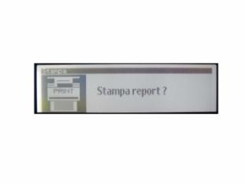
- Чтобы удалить фреон из шлангов RR 550, отсоедините быстроразъёмные муфты от установки кондиционирования и нажмите кнопку «Ввод». В противном случае нажмите кнопку «О/С», и на дисплее появится сообщение «Распечатать отчёт?».
Если нажать «Ввод» для подтверждения, будет распечатана последняя операция (только в версии с принтером). Нажмите кнопку «О/С», если вам не нужно распечатывать отчёт.

Распечатать отчёт?

Автоматический режим
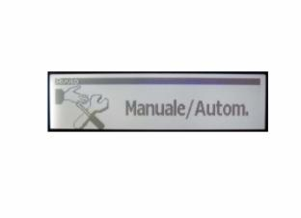
Прежде чем приступать к работе, убедитесь, что во внутренней бутыли достаточно фреона.
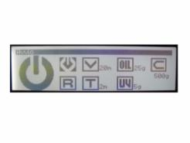
Нажав любую кнопку в основном меню (режим ожидания), вы перейдёте в меню «Ручной/Автоматический режим».
Подтвердите выбор режима кнопкой «Ввод», и теперь можно производить весь цикл автоматически.

Для изменения отображаемых параметров следуйте инструкциям в параграфе «Ручной/Автоматический режим».
Изменив параметры, перейдите с помощью кнопок-стрелок к иконке «Старт» и подтвердите кнопкой «Ввод».
Весь цикл будет выполняться автоматически.
В конце заправки на дисплее появится сообщение «Отсоединить шланги». Теперь можно выполнить одно из двух действий:
- Чтобы удалить фреон из шлангов RR 550, отсоедините быстроразъёмные муфты от системы кондиционирования и нажмите кнопку «Ввод». В противном случае нажмите кнопку «О/С», и на дисплее появится сообщение «Распечатать отчёт?».
Если нажать «Ввод» для подтверждения, будет распечатана последняя операция. Нажмите кнопку «О/С», если вам не нужно печатать отчёт.

Для выполнения проверки давления выберите функцию «Проверка давления WSC» из меню и подтвердите кнопкой «Ввод».
Примечание: если в установке имеются протечки, на дисплее появится сообщение «Протечка!»
(только если проверка давления была ранее настроена).
Примечание: до начала фазы заправки, если количество фреона в бутыли менее 1 кг, на дисплее появится сообщение «недостаточно газа».
Примечание: Сообщение не отображается до запуска фазы заправки!
ПРИМЕЧАНИЕ: Функция присадки присутствует в версии HI TECH.

База данных
Прежде чем приступать к работе, убедитесь, что во внутренней бутыли достаточно фреона.
Чтобы выбрать марку автомобиля из базы данных, нажмите кнопку «Ввод» после выбора в меню пункта «База данных».
С помощью кнопок-стрелок найдите нужную марку и подтвердите выбор кнопкой «Ввод».
Выберите нужный автомобиль, подтвердите кнопкой «Ввод». С помощью кнопок-стрелок найдите нужную версию выбранной модели.
Нажмите кнопку «Ввод», и все параметры выбранного автомобиля отобразятся. Выберите «Старт», чтобы выполнить весь автоматический цикл. Чтобы временно изменить отображённые параметры, следуйте указаниям в параграфе «Ручной/Автоматический режим».
В конце заправки на дисплее появится сообщение «Отсоединить шланги». Теперь можно выполнить одно из двух действий:
- Чтобы удалить фреон из шлангов RR 550, отсоедините быстроразъёмные муфты от системы кондиционирования и нажмите кнопку «Ввод». В противном случае нажмите кнопку «О/С», и на дисплее появится сообщение «Распечатать отчёт?».
Если нажать «Ввод» для подтверждения, будет распечатана последняя операция. Нажмите кнопку «О/С», если вам не нужно печатать отчёт.
Для выполнения проверки давления выберите функцию «Проверка давления WSC» из меню и подтвердите кнопкой «Ввод».
(только если проверка давления была ранее настроена).
Примечание: до начала фазы заправки если количество фреона в бутыли менее 1 кг, на дисплее появится сообщение «недостаточно газа».
Примечание: Сообщение не отображается до запуска фазы заправки!
ПРИМЕЧАНИЕ: Функция присадки присутствует в версии HI TECH.

Полезные функции
В меню «Полезные функции» имеются следующие пункты:
  - ПРОМЫВАНИЕ ПОТОКОМ*
  - РЕЦИРКУЛЯЦИОННОЕ ПРОМЫВАНИЕ*
  - ВНУТРЕННЯ ОЧИСТКА
  - ПРОВЕРКА АЗОТОМ*
  - ПЕЧАТЬ (версия с принтером)
  - ПОЛНАЯ РАСПЕЧАТКА (версия с принтером)
*Примечание. Отмеченные функции можно задействовать только с применением специальных аксессуаров, доступных по запросу.
Обратитесь к своему дилеру, чтобы получить более подробную информацию о ценах и наличии комплектов.

Промывание потоком
Внимание: Чтобы осуществить промывку потоком системы кондиционирования, необходимо обратиться к дилеру за специальным комплектом 01.000.96.
С помощью комплекта промывки «Spin» можно промыть систему кондиционирования, не демонтируя никакие её компоненты и не вынимая компрессор.
В конце промывания можно распечатать отчёт о выполненной операции (только версия с принтером).
Примечание: Инструкции включены в комплект поставки.

Рециркуляционное промывание
Только с комплектом 01.000.139 по запросу.

Внутренняя очистка
Установка может осуществлять внутреннюю самоочистку. Эта функция идеальна и для очистки фреона, находящегося во внутренней бутыли.
Для выполнения внутренней очистки закройте штуцеры НД и ВД и нажмите кнопку «Ввод» после выбора пункта «Внутренняя очистка» в меню полезных функций.
Очистка прекратится автоматически через 90 секунд.

Проверка азотом
Проверка азотом позволяет убедиться в герметичности установки кондиционирования под давлением.
Для проведения проверки необходимо обратиться к дилеру за специальным комплектом 01.000.142.
Примечание: Инструкции включены в комплект поставки.

Печать (только версия с принтером)
Функция печати позволяет распечатывать последнюю из выполненных операций.
Выберите пункт «Печать» из меню полезных функций и подтвердите нажатием кнопки «Ввод».

Полная распечатка (только версия с принтером)
Устройство RR550 соответствует новым европейским требованиям о хранении закачанного и выкачанного фреона и масла в системах кондиционирования. Выбрав из меню полезных функций пункт «Полная распечатка», вы можете распечатать полный отчёт о фреоне и масле в установке, начиная с исходной даты (обнуление счётчиков) до даты распечатки. Данные также можно просмотреть с помощью функции «Инфо» в главном меню.

Настройка
Меню Настройки позволяет пользователю изменить некоторые настройки RR 550.

Дата – Время
Подтверждение выбора кнопкой «Ввод» даёт возможность изменить дату и время. С помощью кнопок-стрелок измените подчёркнутые данные и подтвердите их. Подтверждая минуты, вы выходите из фазы регулировки даты/времени. Нажмите кнопку «Ввод», чтобы выйти.

Язык
Эта функция позволяет выбрать желаемый язык.

Поверка
Поверка (калибровка) позволяет проверить состояние датчика нагрузки на шкале фреона/масла (если есть).

ЖК настройки
Эта функция позволяет отрегулировать подсветку и контраст дисплея. С помощью кнопок-стрелок измените отображаемые показатели. С помощью кнопки «Ввод» можно выбирать «подсветку» или «контраст».
Нажмите кнопку «О/С», чтобы сохранить отображённый показатель и выйти.

Передача файла
Эта функция позволяет обновлять базу данных RR 550.

Настройки масла
Воспользуйтесь функцией «настройка масла», чтобы отрегулировать количество закачанного масла в зависимости от вязкости и температуры.
Для масла показатель по умолчанию – 100. Если закачивается большее количество масла, чем запрограммировано, снизьте показатель по умолчанию с помощью кнопки «вниз». Напротив, если закачивается меньше масла, чем запрограммировано, увеличьте показатель с помощью кнопки «вверх». Ту же процедуру можно применить для регулировки закачиваемого количества фреона.
С помощью кнопок-стрелок измените подчёркнутые показатели и подтвердите кнопкой «Ввод».
Нажмите кнопку «О/С», чтобы подтвердить ввод и выйти.

Настройки длины шланга
ПО устройства RR 550 позволяет автоматически учесть длину шлангов, выбрав 0, 1 или 2.
Если вы используете шланги стандартной длины (3 м), выберите 0 (значение по умолчанию).
Если вы используете шланги длиной 6 м, выберите 1.
Если шланги длиной 9 м, выберите 2 (+280 г)

Инфо
В меню Инфо имеется полезная информация о модели RR 550. Подтверждение кнопкой «Ввод» переведёт вас на страницу с данными, указанными далее:
Версия FW – Дата и время обслуживания – Вместимость внутреннего резервуара – Компенсация группы
Нажимайте кнопку «вниз», и следующие параметры будут отображены:
Всего выполненных заправок – Всего выкачанного фреона – Всего закачанного фреона – SRV (выкачанный фреон в граммах) после обнуления при техобслуживании – Количество закачанного масла – Минуты работы вакуумного насоса.

Подогрев внутренней бутыли
Подогрев бутыли приводит к повышению давления, что упрощает заправку системы кондиционирования фреоном в холодное время года. Подогрев включается автоматически.

Стандартное техобслуживание

Для поддержания полной работоспособности установки необходимо регулярно выполнять её техобслуживание.
Производитель снимает с себя любую ответственность по гарантии в случае, если пользователь не выполнял процедуры техобслуживания.
Все работы по техобслуживанию должны выполняться после отсоединения установки от источника питания.
Работы, которые не включены в число стандартных процедур по техобслуживанию, должны выполняться специалистами, обученными должным образом.
Периодически (в зависимости от режима эксплуатации) заменяйте водоотделяющий фильтр и масло в насосе, а также чистите фильтр для слива масла.
После выкачивания 130 кг фреона на дисплее появится сообщение о необходимости техобслуживания. Выполните его (смените фильтр и масло в вакуумном насосе).

Масло в насосе
Заменяйте масло в насосе каждые 100/150 часов работы или не реже чем раз в год, даже если установка используется не постоянно.
Рекомендуется заменять масло, т.к. присутствие загрязняющих веществ в масле может привести к повреждению механических компонентов насоса. Пользуйтесь только минеральным маслом для вакуумных насосов типа AV68I. объём – примерно 300 г.

Долив масла
Заливайте новое масло через отверстие В, пока оно не достигнет отмеченного уровня С.

Замена масла в насосе
Слейте масло из отверстия A.
Заливайте новое масло через отверстие В, пока оно не достигнет отмеченного уровня C.

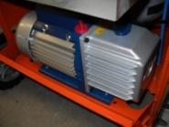
B
C
Масло на замену
AV68I

A

Рис. 14 – Образец насоса и его компоненты
ВНИМАНИЕ
Не выливайте масло как обычные отходы. Утилизируйте его согласно действующим законам об утилизации особых отходов.

Замена водоотделяющего фильтра
Заменяйте водоотделяющий фильтр после каждых 130 кг откаченного фреона или не реже, чем раз в 2 года, даже если установка используется не постоянно.
- Снимите заднюю панель установки.
- Медленно и осторожно отвинтите фильтр.
- Поставьте новый фильтр (по направлению).
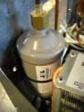

Рис. 15 – Замена фильтра

Информация об ОСТАТОЧНЫХ РИСКАХ
Остаточные риски – это потенциальные опасности, которые могут иметь место, несмотря на то, что в ходе разработки устройства были приняты меры предосторожности и предусмотрены дополнительные защитные функции.
Остаточные риски:
- ПАДЕНИЕ УСТРОЙСТВА
Если оператор не выполняет приведённое в руководстве по эксплуатации указание контролировать устройство при его перемещении и применять тормоз (стопор) во время его эксплуатации, оператор может получить травму вследствие падения устройства.
- УТЕЧКА ФРЕОНА
Если оператор не выполняет приведённое в руководстве по эксплуатации указание правильно подсоединить установку к автомобилю, закрыть штуцеры бутыли в ходе внештатного техобслуживания и надевать защитные перчатки и очки, то оператор может получить травмы при утечке фреона.
- ТРАВМЫ (ПОРЕЗЫ)
Если оператор не выполняет приведённое в руководстве по эксплуатации указание отключить электропитание, прежде чем приступать к работам внутри установки, то оператор может получить травмы (порезы) от контакта с лопастями электрического вентилятора.
- УДУШЬЕ ПРИ УТЕЧКЕ ФРЕОНА
Если оператор не выполняет приведённое в руководстве по эксплуатации указание правильно подсоединить установку к автомобилю, закрыть штуцеры бутыли в ходе внештатного техобслуживания, эксплуатировать устройство в проветриваемом помещении и выполнять надлежащее техобслуживание устройства, то оператор может получить травмы дыхательных путей вследствие вдыхания фреона.
- ПРЯМОЙ КОНТАКТ С КОМПОНЕНТАМИ ПОД ВЫСОКИМ НАПРЯЖЕНИЕМ
Если оператор не выполняет приведённое в руководстве по эксплуатации указание отключить электропитание, прежде чем приступать к работам внутри установки, то он может получить поражение электрическим током при прямом контакте с компонентами устройства, находящимися под высоким напряжением.
- НЕПРЯМОЙ КОНТАКТ
Если устройство подключено в розетку, не защищённую от непрямых контактов, как должно быть согласно действующим нормативам на территории эксплуатации устройства (см. Данное руководство), люди, непрямо контактирующие с компонентами под высоким напряжением, могут получить травмы.

